2020年“黄浦杯”社区国画、书法比赛活动方案

为更好地发掘并弘扬深蕴于社区教育中的文艺精神和追求美好的社区文化的本质，展示出一批具有较高水准的社区教育成果，展现上海市民热爱学习崇尚知识、传承中华文化的精神风貌，进一步推进上海学习型城市建设，特举办2020年“黄浦杯”国画、书法比赛。具体方案如下：
一、组织机构
主办单位：上海市全民终身学习活动周工作小组
上海市成人教育协会
承办单位：黄浦区学习型社会建设与终身教育促进委员会办公室
黄浦区教育局
黄浦区社区学院
协办单位：各区学习办（社区学院）、市级老年大学
二、参赛对象及办法
爱好国画和书法创作的市民，可向街道社区学校、区社区学院、老年大学报名参与。
三、参赛作品要求
（1）参赛作品分为国画类和书法类。
（2）参赛作品必须为原创，严格禁止抄袭和使用他人作品，一经发现，由此带来的一切后果自负。
（3）参赛作品具有思想性、艺术性和观赏性，体现“学习与精彩人生”的内容主题。
四、作品提交要求
1、各区提交初评作品照片。
2、作品照片数量、格式及像素：
每幅作品拍成1张照片，或者合成1张照片。
每张照片像素不低于1M，文件类型为jpg格式。
以区为单位，统一报送10幅作品的照片（国画类和书法类合计）。
3、作品照片汇总：
（1）新建“2020黄浦杯比赛作品—XX区”文件夹。如图：
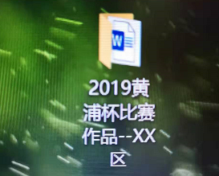
（2）将作品照片分别放入书法类、国画类文件夹。如图：
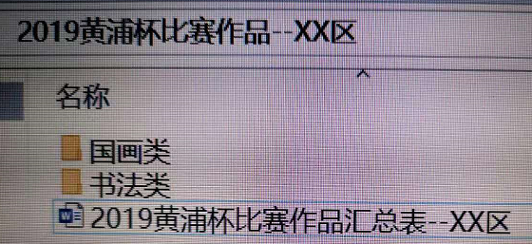
（3）每张照片命名为：“xx区 作者姓名 作品名称”，如图：
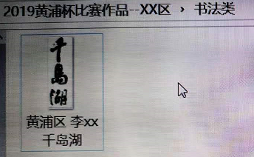

- 各区负责收集、汇总、排序作品照片，填写《附件：报名汇总表》，打包压缩成文件夹“2020黄浦杯比赛作品—XX区”。恕不接受以居委、社区学校为单位的报名以及个人单独报名。
4、照片提交截止时间：
请于9月15日前，以区为单位，统一报送至指定邮箱：huangpubeizuopin@163.com
（注：因作品照片不清晰而导致落选，以及《附件：报名汇总表》中由于区级报送人资料和参赛作者资料缺失或不准确，而导致无法与之取得联系，失去参评资格，承办方不承担责任。）
五、赛事时间安排
8月底前，各区组织初赛。
9月15日前，各区提交初评作品照片至大赛组委会邮箱。
10月20日前，大赛组委会组织专家进行复审评比。
11月中下旬，大赛组委会将对获奖作品进行表彰与展示。（展示时间地点另行通知。）
六、奖项设置
本次比赛国画类和书法类各设一等奖3名，二等奖6名，三等奖12名。
七、联系人
樊老师 电话：63202942*5302 手机：159 2152 5943
李老师 电话：63202942*5302 手机：191 4552 0847
地址：四川南路35号（黄浦区社区学院）五号楼303室

附件：2020年“黄浦杯”社区国画、书法比赛作品汇总表

附件：
推荐序号 | 推荐作品名称（国画类） | 作者姓名 | 报送人及联系电话
推荐序号 | 推荐作品名称（书法类） | 作者姓名 | 报送人及联系电话
2020年“黄浦杯”社区国画、书法比赛作品汇总表

区级报送作品负责人： 联系电话：

请务必以区为单位，统一填写此表、统一汇总提交照片。后续获奖作品的展出和表彰事宜，赛事组委会将直接与区级联系人对接。

